МІНІСТЕРСТВО ОСВІТИ І НАУКИ УКРАЇНИ
ЗАПОРІЗЬКИЙ НАЦІОНАЛЬНИЙ УНІВЕРСИТЕТ

БІОЛОГІЧНИЙ ФАКУЛЬТЕТ

Кафедра фізіології, імунології і біохімії з курсом цивільного захисту та медицини

Кваліфікаційна робота
магістра

на тему ОСОБЛИВОСТІ ВИЩОЇ НЕРВОВОЇ ДІЯЛЬНОСТІ ДІТЕЙ МОЛОДШОГО ТА СЕРЕДНЬОГО ШКІЛЬНОГО ВІКУ

Виконала: |  | студентка 2 курсу, групи |  | 8.0918-2б-з
спеціальності |  | 091 Біологія
 |  | код і назва спеціальності)
освітньої програми |  |  | 091 Біологія
 |  | (код і назва освітньої програми)
 |  | Тимків В.О.
 |  | ^{(ініціали та прізвище)}
Керівник | професор, доцент, д.б.н., Єщенко Ю.В.
 | (посада, вчене звання, науковий ступінь, підпис, ініціали та прізвище)
Рецензент | доцент, доцент, к.б.н., Копійка В.В.
 | (посада, вчене звання, науковий ступінь, підпис, ініціали та прізвище)

Запоріжжя
2020
МІНІСТЕРСТВО ОСВІТИ І НАУКИ УКРАЇНИ
ЗАПОРІЗЬКИЙ НАЦІОНАЛЬНИЙ УНІВЕРСИТЕТ

Біологічний факультет
Кафедра фізіології, імунології і біохімії з курсом цивільного захисту та медицини
Рівень вищої освіти магістр
Спеціальність 091 біологія
Освітня программа 091 біологія

ЗАТВЕРДЖЮ
Завідувач кафедри |  | Бовт В.Д.
« »

ЗАВДАННЯ
НА КВАЛІФІКАЦІЙНУ РОБОТУ СТУДЕНТЦІ
Тимків Вікторії Олександрівні
(прізвище, ім’я, по батькові)
1. Тема роботи Особливості вищої нервової діяльності дітей молодшого та середнього шкільного віку Features of Higher Nervous Activity of Childrens of Junior and Middle School Age
керівник роботи Єщенко Юлія Віталіївна, д.б.н., професор затверджена наказом ЗНУ від«24» травня 2019 р. № 772-с
2. Строк подання студентом роботи грудень 2019 року
3. Вихідні дані до роботи Особливості вищої нервової діяльності дітей молодшого та середнього шкільного віку
4. Зміст розрахунково-пояснювальної записки (перелік питань, які потрібно розробити): дослідити Особливості вищої нервової діяльності дітей молодшого та середнього шкільного віку
5. Перелік графічного матеріалу (з точним зазначенням обов'язкових креслень) рисунків: табл. 3.1 – 3.4, рис. 3.1– 3.4
6. Консультанти розділів роботи
Розділ | Консультант | Підпис, дата
 |  | завдання  видав | завдання прийняв
4 | Амінов Р.Ф., к.б.н., викладач

7. Дата видачі завдання “ ” р.
Календарний план
№  з/п | Назва етапів дипломної роботи | Строк виконання етапів роботи | Примітки
1. | Пошук літературних джерел за темоюкваліфікаційної роботи | січень -  лютий2019 | Виконано
2. | Написання першого розділу | березень - квітень2019 | Виконано
3. | Написання другого розділу кваліфікаційної роботи | травень -  вересень2019 | Виконано
4. | Проведення експериментального дослідження | вересень - жовтень2019 | Виконано
5. | Написання третього розділу кваліфікаційної роботи | листопад - грудень 2019 | Виконано
6. | Передзахист кваліфікаційної роботи | грудень 2019 | Виконано

Студент |  |  |  | В. О. Тимків
 |  | (підпис)
Керівник роботи |  |  |  | Ю. В. Єщенко
 |  | (підпис)
Нормоконтроль пройдено
Нормоконтролер |  |  |  | Р.Ф. Амінов
 |  | (підпис)

РЕФЕРАТ

У роботі 52 сторінки, 1 таблиця, 4 рисунка, було використано 50 літературних джерел, з них 1 на іноземній мові.
Актуальність роботи полягає в тому, що молодший шкільний вік вимагає певного рівня психофізіологічного розвитку, що забезпечує оптимальну адаптацію дитини до режиму школи та можливість засвоєння навчальних програм. У цих умовах вирішальним показником, який визначає можливість навчання, служить не паспортний вік, а ступінь функціональної готовності дитини до вимог школи. Це обумовлює важливість вивчення психофізіологічних показників молодших школярів та визначається необхідністю розробки психологічно і фізіологічно обґрунтованих здоров'язберігаючих підходів до створення педагогічних умов для оптимального навчання, виховання і розвитку дітей на початкових етапах навчання.
Об'єкт дослідження: вища нервова діяльність людини.
Предмет дослідження: психофізіологічні показники дітей молодшого та середнього шкільного віку.
Мета дослідження – дослідження психофізіологічних особливостей дітей молодшого шкільного віку порівняно із дітьми середнього шкільного віку.
У роботі досліджені психофізіологічні показники дітей молодшого та шкільного віку та показано наявність достовірних відмінностей показників простої сенсорно-моторної реакції, продуктивності та точності, та відсутність достовірної різниці між показниками обсягу уваги та короткочасної пам'яті у дітей молодшого та середнього шкільного віку.
Наукова новизна роботи полягає у дослідженні психофізіологічних показників дітей, які є учнями Орлівської ЗОШ 1-2 ступенів.
ВИЩА НЕРВОВА ДІЯЛЬНІСТЬ, ПСИХОФІЗІОЛОГІЧНІ ПОКАЗНИКИ, ДІТИ, ШКІЛЬНИЙ ВІК

ABSTRACT

The work encunter of 56 pages, 1 table, 4 figures, 50 literary sources were used, 1 of them in a foreign language.
The relevance of the work is that the younger school age requires a certain level of psychophysiological development, which ensures optimal adaptation of the child to the school regime and the possibility of learning curricula. In these circumstances, the decisive indicator that determines the possibility of learning is not the passport age, but the degree of functional readiness of the child to the requirements of the school. This determines the importance of studying the psychophysiological indicators of younger students and is determined by the need to develop psychologically and physiologically sound health-saving approaches to creating pedagogical conditions for optimal learning, upbringing and development of children in the initial stages of learning.
Object of study: higher nervous activity of the human.
Subject of research: psychophysiological indicators of children of primary and secondary school age.
The purpose of the study is to investigate the psychophysiological features of young school children compared to middle school children.
The paper investigates psychophysiological indicators of young children and school children and shows the presence of significant differences in indicators of simple sensory-motor response, productivity and accuracy, as well as the absence of a reliable difference between the indicators of attention volume and short-term memory in young and middle school children.
The scientific novelty of the work is to study the psychophysiological indicators of children who are students of the Oryol Secondary School 1-2 grades
HIGHER NERVOUS ACTIVITY, PSYCHOPHYLOGACAL INDICATORS, CHILDRENS, SCHOOL AGE
ЗМІСТ

ВСТУП 8
1 ОГЛЯД НАУКОВОЇ ЛІТЕРАТУРИ 10
1.1 Вища нервова діяльність людини 10
1.1.1 Фізіологічні механізми уваги 12
1.1.2 Фізіологічні основи пам'яті 14
1.1.3 Фізіологічні основи емоцій 16
1.1.4 Фізіологічні основи розвитку мови у дітей 18
1.2 Психофізіологічні принципи вікової періодизації дітей та підлітків 20
1.3 Особливості вищої нервової діяльності осіб молодшого шкільного віку 21
1.4 Морфофункціональні перебудови організму та особливості вищої нервової діяльності у підлітковому віці 23
2 МАТЕРІАЛИ ТА МЕТОДИ ДОСЛІДЖЕННЯ 28
2.1 Характеристика обстежених дітей 28
2.2 Визначення тривалості простої зорової сенсорно-моторної реакції 28
2.3 Визначення короткочасної пам'яті 28
2.4 Визначення обсягу уваги 29
2.5 Оцінка врівноваженості нервових процесів 31
2.6 Оцінка стану центральної нервової системи за результатами коректурного тесту 31
2.7 Статистична обробка даних дослідження 32
3 ЕКСПЕРИМЕНТАЛЬНА ЧАСТИНА 34
3.1 Визначення часу простої зорово-моторної реакції 34
3.2 Показники короткочасної пам'яті у дітей різного віку 35
3.3 Показники обсягу уваги у дітей різного віку 36
3.4 Оцінка врівноваженості нервових процесів у дітей молодшого та середнього шкільного віку 38
3.5 Функціональний стан центральної нервової системи дітей за результатами коректурного тесту 39
4 ОХОРОНА ПРАЦІ 41
ВИСНОВКИ……………………………………………………………………… 44
ПРАКТИЧНІ РЕКОМЕНДАЦІЇ 46
ПЕРЕЛІК ПОСИЛАНЬ 49

ВСТУП

Молодший шкільний вік вимагає певного рівня психофізіологічного розвитку, що забезпечує оптимальну адаптацію дитини до режиму школи та можливість засвоєння навчальних програм. У цих умовах вирішальним показником, який визначає можливість навчання, служить не паспортний вік, а ступінь функціональної готовності дитини до вимог школи.
Тривалість, поступовість і нерівномірність розвитку визначають відмінності функціональних можливостей організму при взаємодії з факторами навчання і виховання, тому одним із головних завдань є розробка фізіологічних і психічних основ ефективної організації навчального процесу, психофізіологічного обґрунтування нових методик навчання [1, 2, 3, 4, 5].
Актуальність вивчення психофізіологічних показників молодших школярів визначається необхідністю розробки психологічно і фізіологічно обгрунтованих здоров'язберігаючих підходів до створення педагогічних умов для оптимального навчання, виховання і розвитку дітей на початкових етапах навчання.
Отже усе вищезазначене визначило мету кваліфікаційної роботи, яка полягала у дослідженні психофізіологічних особливостей молодших школярів.
Мета дослідження – дослідження психофізіологічних особливостей дітей молодшого шкільного віку порівняно із дітьми середнього шкільного віку.
Об'єкт дослідження: вища нервова діяльність людини.
Предмет дослідження: психофізіологічні показники дітей молодшого та середнього шкільного віку.
Завдання дослідження:
1) Визначити час простої зорово-моторної реакції у дітей різного віку.
2) Дослідити показники короткочасної пам'яті у дітей різного віку
3) Дослідити показники обсягу уваги у дітей різного віку.
4) Оцінити врівноваженість нервових процесів у дітей молодшого та середнього шкільного віку.
5) Оцінити функціональний стан центральної нервової системи дітей.
Наукова новизна роботи полягає у дослідженні психофізіологічних показників дітей, які є учнями Орлівської ЗОШ 1-2 ступенів.
При дослідженні психофізіологічних показників дітей молодшого та шкільного віку показана наявність достовірних відмінностей показників простої сенсорно-моторної реакції, продуктивності та точності, та відсутність достовірної різниці між показниками обсягу уваги та короткочасної пам'яті у дітей молодшого та середнього шкільного віку.

1 ОГЛЯД НАУКОВОЇ ЛІТЕРАТУРИ

1.1 Вища нервова діяльність людини

Вища нервова діяльність (ВНД) – це нейрофізіологічні процеси, що протікають в корі великих півкуль головного мозку і підкіркових утвореннях при формуванні умовних рефлексів і вищих психічних функцій у людини і тварин. У її фундаменті лежать фізіологічні механізми безумовних рефлексів і умовних рефлексів, що формуються на їх основі в процесі онтогенезу. Індивідуально придбані форми поведінки, які забезпечують пристосування людини і тварин до мінливих умов середовища, можливі тільки за рахунок навчання, в основі якого лежать нейрофізіологічні механізми пам'яті [1].
Психічна діяльність є похідною високоорганізованої форми матерії – головного мозку, основне значення в якому мають коркові нейрони. Завдяки психіці людина здатна відбивати явища і предмети, що існують поза нашою свідомістю. Формування психічної діяльності відбувається в процесі взаємодії організму з мінливою навколишнім середовищем і проявляється такими формами, як свідомість, самосвідомість, мислення, пізнавальна діяльність та ін.
Свідомість – це форма психічної діяльності, яка відображає дійсний світ. Вона формується в процесі взаємодії із зовнішнім середовищем на основі сприйняття, відчуттів і уявлень. Причому свідомість відображає навколишню дійсність не пасивно, а активно, що спонукає людину до здійснення цілеспрямованої поведінки. Окрім свідомості, у людини завдяки накопиченому життєвому досвіду формується і самосвідомість, яке дозволяє оцінювати свої можливості в навколишньому середовищі і по відношенню до суспільства. Це властивість психіки суто індивідуально, але в той же час воно носить суспільний характер, так як дозволяє передати власний життєвий досвід наступному поколінню. На підставі свідомості та самосвідомості здійснюється вища форма регуляції, що дозволяє організму адекватно реагувати на різні подразники навколишнього середовища.
До вищих форм психічної діяльності відноситься також пізнавальна діяльність людини (що залежить від інтелекту і емоційно-вольової сфери) і мислення, яке може бути абстрактним або конкретним (останнє властиве і представникам тваринного світу). Мислення дозволяє організму оцінити існуючу обстановку, спонукаючи його до розумного поведінки, а людині завдяки абстрактного мислення – передбачити результат впливу різних подразників навколишнього середовища на організм і попередити як їх небажані наслідки, так і оцінити їх позитивний результат.
Крім психічної діяльності коркові нейрони разом з підкірковими структурами здійснюють поведінку.Остання – це набута рефлекторна діяльність, яка, як і психічна діяльність, формується на основі взаємодії організму з навколишнім середовищем. Вища нервова діяльність має аналітико-синтетичною природу. Великі півкулі або кінцевий мозок є нейроанатомічною основою диференціації та інтеграції подразників. До основних законів ВНД належать такі:
1. Утворення нових тимчасових зв'язків при підкріпленні нейтрального подразника безумовним. Тимчасовий зв'язок – встановлення імпульсної активності між центрами умовного та безумовного рефлексів.
2. Згасання тимчасових зв'язків при відсутності підкріплення умовного подразника безумовним.
3. Іррадіація і концентрація нервових процесів.
4. Взаємна індукція нервових процесів.
5. Формування складних динамічних систем рефлексів, так званих динамічних стереотипів.
Динамічний стереотип – умовно-рефлекторний акт, доведений до автоматизму. Динамічні стереотипи здійснюються мимоволі, а загасають так само, як і умовні рефлекси при багаторазовому непідкріпленні. Формування динамічних стереотипів найчастіше відбувається в результаті навчання і виховання. Нейроанатомічним субстратом формування та згасання тимчасових зв'язків служить кора кінцевого мозку. У підкіркових відділах містяться центри найважливіших безумовних рефлексів. Підкіркові структури забезпечують високий рівень активності нервових клітин, створюючи умови для формування тимчасових зв'язків і їх диференціювання. У свою чергу, функціонування підкоркових відділів мозку контролюється корою, яка стимулює і гальмує розвиток їх активності (принцип прямого і зворотного зв'язку) [6].

1.1.1 Фізіологічні механізми уваги

Вища нервова і психічна діяльність людини завжди характеризується певною спрямованістю і вибірковістю. Однак для вищої нервової та психічної діяльності людини ще недостатньо виділити суттєві для нього елементи, що не менш важливо зберегти спрямованість своєї діяльності на ці суттєві елементи при відверненні від всього малозначимого. Ця вибірковість психічних процесів і називається увагою.
Роботи в цьому напрямку показали, що фізіологічною основою уваги є процеси збудження і гальмування і особливості їх руху і взаємодії в корі головного мозку. Спрямованість вищої нервової та психічної діяльності людини завжди пов'язана з порушенням одних коркових ділянок і гальмуванням інших за законом індукції. Серед порушених ділянок кори виділяється той, який в даний момент має найбільше значення в діяльності, він починає панувати або домінувати над усіма іншими. Так забезпечується вибірковість діяльності і здійснюється контроль за її перебігом. В даний час дані про роль коркових процесів в організованій психічної діяльності людини значно доповнені дослідженнями підкіркових структур, які засвідчили її «вертикальну організацію».
Інакше кажучи, вища нервова діяльність завжди пов'язана з активністю цілого мозку, а не тільки його кіркових відділів. Зокрема, велике значення мають такі підкіркові структури, як ретикулярна формація стовбура головного мозку і структури лімбічної системи, що здійснюють вегетативне і емоційне забезпечення будь-якого поведінкового акту людини.
, Таким чином, будь-яка виборча діяльність мозку пов'язана, перш за все, з певним рівнем його активності, який в свою чергу визначається спеціальним мозковим апаратом, що включає ретикулярну формацію і лобові частки головного мозку [6].
Активація мозку може бути пов'язана з фізіологічними потребами (наприклад, почуття голоду) або подразненнями із зовнішнього середовища (наприклад, сигнал небезпеки). Останні можуть активувати діяльність мозку двома шляхами: через неспецифічну систему, тобто через ретикулярну формацію, і через специфічні сенсорні коркові зони і лобові частки. Такий механізм активації мозку лежить в основі мимовільної уваги, процесу, що відбувається поза бажання людини і без постановки попередньої мети. В основі виникнення мимовільної уваги лежить орієнтовний рефлекс, тобто рефлекс на новий або несподівано діючої подразник.В основі довільного уваги, що вимагає попередньої постановки мети і вироблення програми дій, лежить активація мозку, пов'язана з діяльністю лобових часток великих півкуль і формуванням домінанти в певному центрі мозку (домінування вогнища збудження).
Обидва вищеназваних механізму уваги включають в себе і лімбічну систему, що забезпечує вегетативне і емоційний супровід психічної діяльності. Наприклад, прислухаючись до слабких звукових сигналів, ми затримуємо дихання; при сигналі небезпеки виникає почуття страху.
Особливу роль в забезпеченні довільного уваги грають лобові частки. Ураження цих структур призводить до того, що хворі не в змозі зосередитися на будь-якої діяльності і легко відволікаються на найменші зовнішні подразники. Роль лобових часток в організації довільної уваги підтверджується також в електрофізіологічних дослідженнях. Будь-яка діяльність людини, яка потребує довільної уваги, завжди супроводжується посиленням біоелектричної активності лобових часток мозку [7].
В процесі розвитку дитини механізми, що лежать в основі мимовільної уваги, дозрівають швидше, а саме формування довільної уваги тісно пов'язане з розвитком мови і формуванням домінанти. В результаті організація довільного уваги у дітей до 6-7-ми років значно ускладнена.
Морфологічна та функціональна основи довільної уваги формуються тільки до 12-13-ти років, коли дозрівають ділянки лобових часток, відповідальні за його здійснення. В останні роки морфологічні дослідження підтверджені електрофізіологічними. За спостереженнями Д. А. Фарбер і ін. Біоелектрична діяльність лобових часток мозку дитини наближається до таких показників дорослої людини до 12-13-річного віку [8].

1.1.2 Фізіологічні основи пам'яті

Пам'ять являє собою сукупність процесів фіксації, зберігання і подальшого відтворення інформації, одержуваної організмом протягом всього його життя. Вона лежить в основі свідомої діяльності людини, є необхідним елементом процесів мислення і тісно пов'язана з фіксацією умовно-рефлекторних зв'язків у мозку [6].
У механізмі пам'яті можна виділити три основні елементи: процес зйомки, або фіксації інформації, процес її зберігання та процес її відтворення.
Найменш вразливими є процеси зберігання інформації. Свідченням цього є той факт, що переважна більшість людей мають надзвичайно величезним обсягом пам'яті, що наближається до інформаційної ємкості найбільших в світі бібліотек. Якщо ж врахувати, що в пам'яті людини зберігається не тільки інформація, отримана за допомогою органів почуттів, а й безліч програм поведінки, програм управління органами і фізіологічними системами, то кордону пам'яті практично важко визначити. Одним з яскравих доказів сказаного вище є той факт, що в стані гіпнозу кожна людина здатна відтворити найдрібніші деталі його минулого життя. Отже, індивідуальні здібності пам'яті в основному пов'язані з процесами фіксації інформації і її відтворенням, в той час як процеси зберігання інформації майже у кожної людини протікають тривало і надійно. Зазвичай найбільш чутливими і вразливими є процеси відтворення інформації, саме вони значно змінюються з віком і порушуються при ушкодженнях мозку.
Людська пам'ять розрізняється як за кількісними, так і за якісними характеристиками. Такі особливості пам'яті як швидкість, міцність, тривалість, точність і обсяг запам'ятовування оцінюються кількісними показниками. Розглядаючи з якісної сторони, відповідно до домінуванням різних сенсорних областей, виділяють наступні індивідуальні типи пам'яті: зорову, слухову, моторну, емоційну і різні їх поєднання. Найбільш часто зустрічаються зорово-слухова і моторно-слухова типи пам'яті.
При домінуванні зорової пам'яті запам'ятовування і відтворення інформації відбувається за допомогою зорових образів і уявлень. Така людина, щоб освоїти матеріал, обов'язково має його прочитати, побачити. Розмовляючи, він часто користується предикатами візуального (зорового) типу.
У людей з вираженою здатністю слухового відтворення, ключем закріплення інформації служать акустичні образи: їм краще один раз почути, ніж кілька разів побачити. У розмові вони використовують аудіальні (слухові) предикати.Людям з переважанням моторного типу пам'яті при запам'ятовуванні допомагає процес записування інформації, а також включення різних рухів. Згадуючи, вони відтворюють зафіксовані руху і відчуття. При спілкуванні у них домінують предикати кинестетического типу [7].
Серед осіб з візуально-образним сприйняттям зустрічаються люди з так званим ейдетично зором, особливістю яких є здатність зберігати яскраве точне бачення образу після однократного зорового сприйняття інформації і її короткої розумової (в основному, образної) переробки. При цьому виникає зоровий образ може зберігатися тривалий період і при необхідності відновлюватися в докладних деталях, через багато років.
Процеси пам'яті тісно пов'язані з емоційним станом, настроєм людини, особливостями його темпераменту, характеру, інтересами і потребами. Високий емоційний тонус в момент сприйняття інформації спонукає до міцному і більш довготривалого запам'ятовування. Можна не сумніватися, що цікаві і важливі для людини факти завжди запам'ятовуються краще.
Функціональна активність пам'яті залежить від віку, психічного і фізичного стану людини. У період стресів, хвороб, в результаті сильного стомлення, уражень головного мозку робота пам'яті різко погіршується. У свою чергу, розлади пам'яті впливають на загальний стан людини і уявлення його про себе [8].

1.1.3 Фізіологічні основи емоцій

Емоції виникли в процесі еволюції людини, і їм належить важлива роль у формуванні поведінкових реакцій організму, прагнень і задоволень потреб людини і тварин. Перша фізіологічна спроба пояснити емоції людини належить І. М. Сеченову, який вважав, що емоції - це «рефлекси з посиленим кінцем в їх останній третині». Важливе значення мали дослідження І. П. Павлова, який зв'язав появу емоцій з переробкою динамічних стереотипів, що супроводжувалася важким “нервовою працею”.
Погляди І. П. Павлова на механізм емоцій отримали розвиток в біологічної теорії емоцій П. К. Анохіна (1964) і інформаційної теорії емоцій П. В. Симонова (1970). Вивчення відбивної функції емоцій призвело П. В. Симонова до розробки потребностно-інформаційної теорії, згідно з якою «емоція є відображення мозком людини і вищих тварин будь-якої актуальною потреби (її якості і величини) і ймовірності (можливості) її задоволення, яку суб'єкт мимоволі оцінює на основі вродженого і раніше набутого індивідуального досвіду.
Згідно інформаційної теорії емоцій, позитивні емоції виникають в ситуації надлишку прагматичної інформації в порівнянні з раніше існуючим прогнозом (при «миттєвому зрізі») або в ситуації зростання ймовірності досягнення мети. Виходячи з біологічної теорії емоцій П. К. Анохіна, можна вважати, що негативні емоції виникають завжди, коли система (організм) не може досягти корисного для себе пристосувального результату. Позитивні емоції будуть виникати при досягненні функціональною системою корисного для її існування результату [9].
Найбільш широко представлені емоційні зони в проміжному мозку і в деяких древніх відділах великих півкуль – лімбічної системи, яка включає в себе гіпоталамус, передньовентральне ядро ​​таламуса, поясний звивину, гіпокамп і маміллярних ядра гіпоталамуса. Вона отримала назву кола Пейпеца. Важливе значення в прояві емоцій у людини має сенсорна інформація. Сенсорне голодування викликає у людини емоційні розлади. Прояв емоцій завжди пов'язане зі зміною діяльності вегетативних органів, рухової сфери, нервових структур і ендокринних залоз [10].
Емоції тварин і людини мають важливе значення в оптимізації всієї діяльності організму. Негативні емоції є сигналом порушення сталості внутрішнього середовища організму і тим самим сприяють гармонійному перебігу життєвих процесів. Позитивні емоції – своєрідна «нагорода» організму за працю, витрачений їм в процесі досягнення корисного результату.Тим самим позитивні емоції - найсильніший засіб закріплення корисних для організму умовно-рефлекторних реакцій (П. В. Симонов). Отже, позитивні емоції – найсильніший стимул еволюції, порушник спокою і стабілізації, без якого неможливий був би і сам суспільний прогрес [11].

1.1.4 Фізіологічні основи розвитку мови у дітей

З усіх структур головного мозку найбільше прогресивний розвиток отримав його філогенетично найбільш молодий відділ – кора великих півкуль. У цьому вищому відділі головного мозку зосередилися центри проекції діючих на організм зовнішніх і внутрішніх подразнень, розвинулися механізми їх аналізу, синтезу і організації доцільних реакцій у відповідь. На основі вроджених і набутих в онтогенезі функцій кора забезпечує досконалу організацію поведінки організму [6].
У людини 1/3 всієї поверхні кори належить тим зонам, які прийняли нові, специфічні функції: мова, лист, інтелект та ін.
Здатність кори розділяти, виокремлювати й розрізняти окремі роздратування, диференціювати їх і є прояв аналітичної діяльності кори головного мозку. Початковий аналіз подразнень починається вже в рецепторах (одні з них сприймають світлові подразники, інші – звукові, треті – хімічні). Вищі форми аналізу відбуваються в корі великих півкуль.
Аналітична діяльність мозку полягає у виборчому реагуванні на окремі складові елементів середовища. З одного боку, спеціалізовані рецептори, аналізатори забезпечують виборчу реакцію на окремі сигнали середовища (аналіз, диференціювання сигналів), а з іншого – забезпечують цілісне сприйняття всієї сукупності впливів (синтез сигналів).
З аналітичною діяльністю кори головного мозку тісно пов'язана її синтетична діяльність, яка проявляється в об'єднанні, узагальненні порушення, що виник в різних її ділянках від дії різних подразників.
Прикладом синтетичної діяльності кори великих півкуль може бути освіту тимчасової зв'язку, що лежить в основі вироблення будь-якого умовного рефлексу.
Утворення простого умовного рефлексу вже містить в собі елементи аналізу і синтезу. У міру подальшого формування рефлекс вдосконалюється, переходячи зі стадії генералізованих узагальнених реакцій до стадії спеціалізованих, уточнених.
У мозку безперервно відбувається аналіз і синтез як надходить, так і відповідних реакцій. В результаті організм отримує з середовища корисну інформацію, переробляє, фіксує її в пам'яті і формує відповідні дії відповідно до обставин і потребами.
Аналіз і синтез особливо складно протікають у людини, у якого в зв'язку з його словесним мисленням вводиться якісно новий двохсигнальний принцип вищої нервової діяльності. Корковий аналіз і синтез тут ділиться на нижчий і вищий. Нижчий аналіз і синтез властивий першої сигнальної системи.Вищий аналіз і синтез - це процеси, що здійснюються спільною діяльністю першої і другої сигнальних систем при обов'язковій участі усвідомлення предметних відносин дійсності.
Під першою сигнальною системою розуміють роботу мозку, що обумовлює перетворення безпосередніх подразників в сигнали різних видів діяльності організму. Ця система конкретних, безпосередньо чуттєвих образів дійсності, що фіксуються мозком людини і тварин.
Другою сигнальною системою позначають функцію мозку людини, яка має справу зі словесними символами («сигналами сигналів»). Це система узагальненого відображення навколишньої дійсності у вигляді понять, зміст яких фіксується в словах, математичних символах, образах художніх творів [12].
У процесі онтогенезу у людини відбувається поступова зміна співвідношень між першою і другою сигнальними системами. На перших етапах постнатального розвитку переважне значення має перша сигнальна система. Потім в процесі розвитку дитини в результаті його спілкування з дорослими і навчання сигнальне значення починає набувати слово. Своє самостійне значення слова отримують тільки до кінця першого року життя або до початку другого. До 5-7-ми років, т. Е. До моменту, коли дитина опановує вільної промовою, друга сигнальна система стає провідною. Однак перша сигнальна система зберігає своє значний вплив.
У шкільному віці роль другої сигнальної системи продовжує зростати. Але в пубертатному періоді внаслідок значних фізіологічних перебудов в організмі підлітка вплив першої сигнальної системи знову посилюється. Після незначного ослаблення в пубертатному періоді друга сигнальна система у старших школярів знову набуває провідне значення і зберігає його протягом всього життя людини, постійно розвиваючись і вдосконалюючись [13].

1.2 Психофізіологічні принципи вікової періодизації дітей та підлітків

Віковими особливостями дітей і підлітків є специфічні властивості особистості (її психіки), які закономірно змінюються в процесі вікових стадій розвитку під впливом процесів виховання і навчання. Кожен віковий період розвитку особистості, який є окремим етапом, характеризується певним рівнем розвитку пізнавальних здібностей, мотиваційної, емоційно-вольової та перцептивної сфери.
Основними дитячими та підлітковими віковими періодами є:
– молодший шкільний вік - 6-11 років;
– середній шкільний вік - 12-15 років;
– старший шкільний вік - 16-18 років.
Критерії такої періодизації включали в себе комплекс ознак, а саме показники біологічного віку: розміри тіла і органів, масу, окостеніння кістяка, прорізування зубів, розвиток залоз внутрішньої секреції, ступінь статевого дозрівання, м'язову силу. В цій схемі враховано особливості хлопчиків і дівчаток. Однак питання про критерії біологічного віку, в тому числі виявлення найбільш інформативних показників, що відображають функціональні можливості організму, які могли б стати основою вікової періодизації, вимагає подальшої, більш поглибленої, розробки [14].
Кожен віковий період характеризується своїми специфічними особливостями. Перехід від одного вікового періоду до подальшого позначають як переломний етап індивідуального розвитку, або критичний період. Тривалість окремих вікових періодів в значній мірі схильна до змін. Як хронологічні рамки віку, так і його характеристики визначаються насамперед соціальними факторами [15].

1.3 Особливості вищої нервової діяльності осіб молодшого шкільного віку

Найбільших змін у молодшому шкільному віці зазнають такі показники вищої нервової діяльності як пам'ять, сприйняття, воля, мислення. У цьому віці великі зміни відбуваються в пізнавальній сфері дитини [16].
Пам'ять набуває яскраво вираженого пізнавального характеру. Добре розвивається механічна пам'ять, трохи відстає у своєму розвитку опосередкована і логічна пам'ять. Це пов'язано з тим, що дані види пам'яті в навчальній, трудової, ігрової діяльності не затребувані і дитині вистачає механічної пам'яті. Йде інтенсивне формування прийомів запам'ятовування: від найбільш примітивних (повторення, уважний та тривалий розгляд матеріалу) до угруповання і осмислення зв'язків різних частин матеріалу.
Відбувається перехід від мимовільного сприйняття до цілеспрямованого безпідставного спостереження за предметом або об'єктом. На початку даного періоду сприйняття ще диференційовано, тому дитина іноді плутає схожі по написанню букви і цифри. Якщо на початковому етапі навчання у дитини переважає аналізуюче сприйняття, то до кінця молодшого шкільного віку розвивається сприйняття синтезуюче. Вона вже може встановлювати зв'язки між елементами сприйманого. У дитини починає розвиватися здатність до самоорганізації, вона освоює прийоми планування, підвищуються самоконтроль і самооцінка. Формується здатність зосереджуватися на нецікавих речах.
Істотні зміни в цьому віці відбуваються в області мислення. Пізнавальна активність дитини молодшого шкільного віці дуже висока. Це виражається в тому, що він ставить багато питань і цікавиться всім, тобто дитина прагне до знань. Вона вчиться оперувати ними, представляти ситуації і при необхідності намагається знайти вихід з тієї чи іншої ситуації. Дитина вже може представляти ситуацію і діяти в ній у своїй уяві. Таке мислення називається наочно-образним. Це основний вид мислення в цьому віці. Дитина може мислити і логічно, але, оскільки навчання в молодших класах успішно йде тільки на основі принципу наочності, цей вид мислення поки необхідний.На початку молодшого шкільного віку мислення відрізняється егоцентризмом - особливої ​​розумової позицією, обумовленої відсутністю знань, необхідних для правильного визначення деяких проблемних моментів. Процес навчання в молодших класах спрямований на активний розвиток словесного мислення. Перші два роки в процесі навчання переважають наочні зразки навчального матеріалу, але поступово їх використання скорочується. Таким чином, наочно-образне мислення змінюється мисленням словесно-логічним. Уже в кінці молодшого шкільного віку (і пізніше) проявляються індивідуальні відмінності між дітьми: одні – «теоретики» або «мислителі», які легко вирішують завдання в словесному плані; інші - «практики», їм потрібна опора на наочність і практичні дії; у «художників» добре розвинене образне мислення. У багатьох дітей ці види мислення розвинені однаково. У молодшому шкільному віці починає розвиватися теоретичне мислення, що веде до перебудови всіх психічних процесів. Теоретичне мислення дозволяє вирішувати завдання, ґрунтуючись на внутрішніх ознаках, істотні властивості і відносини.
Таким чином, в молодшому шкільному віці йде активне інтелектуальний розвиток. До кінця молодшого шкільного віку формуються елементи трудової, художньої, суспільно-корисної діяльності і створюються передумови до розвитку почуття дорослості[17, 18, 19].

1.4 Морфофункціональні перебудови організму та особливості вищої нервової діяльності у підлітковому віці

Підлітковий вік це період життя з 12-13 до 17-18 років. У цей час відбувається статеве дозрівання, що супроводжується прискореним фізичним розвитком. Прийнято умовно вважати, що підлітковий вік закінчується з припиненням процесу найбільш інтенсивного зростання. Умовно в підлітковому віці виділяють власне підлітковий вік (у дівчат з 12 до 16 і у хлопців з 13 до 17 років) і юнацький (у дівчат від 16, у хлопців від 17 років).[20].
У фізіологічному відношенні підлітковий вік обумовлений збільшенням вироблення цілого ряду гормонів, основні з яких є гормон росту, статеві гормони, гормони щитовидної залози, інсулін. Тільки їх одночасна і поєднана дія забезпечує своєчасний і правильний розвиток дитини. У підлітковому віці відбуваються поступова підготовка організму дітей до дорослого життя і до відповідних навантажень. Особливо важливим є те, що відбуваються не тільки кількісні (збільшення довжини і ваги тіла), але і якісні зміни (остаточне дозрівання і перебудова всіх органів і систем) зміни функціональних систем організму дитини [21].
У нормальних умовах фізичний розвиток та статеве дозрівання завжди протікають паралельно і взаємопов'язано. Як у хлопчиків, так і у дівчаток одночасно зі збільшенням росту зростає вага тіла, а зріст збільшується в середньому до 3-5 см на рік. Певній інтенсивності збільшення довжини тіла повинен відповідати і певний показник маси [20].
У хлопчиків і дівчаток тривалість статевого дозрівання становить у середньому близько 5 років. Терміни початку і тривалість статевого дозрівання, як зазначалося, коливаються, особливо у хлопчиків, у достатньо широких межах. Якщо відзначається відставання або випередження цих процесів по відношенню один до одного або до віку дитини, це є приводом для медичної консультації. Затримка росту і статевого дозрівання іноді спадково обумовлена, коли в одного з батьків або інших родичів теж запізнювалися строки статевого дозрівання. Затримка виключно росту часто буває родинною ознакою і спостерігається при невисокому зрості батьків, причому чим менше відрізняються батьки один від одного за показником зросту, тим менше відрізняються від них за цим показником і діти [21].
Прискорене статеве дозрівання дуже часто пов'язане з явищем акцелерації. У підлітків швидко ростуть і розвиваються всі частини тіла, тканини і органи. Але темпи зростання неоднакові. Найбільше помітно збільшення довжини рук і ніг. Наприклад тулуб у хлопчиків витягується після того, як довжина рук, ніг і розміри таза в поперечнику досягнуть свого максимуму. нерівномірність зростання окремих частин тіла викликає тимчасове порушення координації рухів, з'являються незграбність, неповороткість [22].
Після 15-16 років ці явища поступово проходять. зростання істинних голосових зв'язок особливо інтенсивний на першому році життя і в 14-15 років; до 12 років голосові зв'язки у хлопчиків довший, ніж у дівчаток.цим пояснюється «ломка» голоси у хлопчиків, пов'язана також з гормональної перебудовою організму. У підлітковому віці. відбувається посилений ріст легень; досить швидко наростає і загальний їх обсяг; до 12 років він збільшується в 10 разів у порівнянні; об'ємом легенів новонародженого. Тип дихання у хлопчиків з 10 років черевної, а у дівчаток - рудної та черевної [20].
У підлітковому віці можуть виникати функціональні розлади різних органів, що багато в чому обумовлено перебудовою нервової і ендокринної систем. Наприклад навантаження на ендокринну систему може сприяти розвитку захворювань щитовидної залози, цукрового діабету. Часто спостерігається так зване “юнацьке серце” або “серце підлітка”, що характеризується збільшенням його розмірів, серцевим шумом, що виявляються при аускультації. Найчастіше зміни серцево-судинної системи відзначаються у підлітків з обмеженою руховою активністю, що не займаються регулярно спортом, або навпаки – при надмірних, неадекватних віку фізичних навантаженнях. Часто спостерігаються також підвищення артеріального тиску (“юнацька гіпертензія”), серцебиття, почастішання пульсу (іноді тиск навпаки, може знижуватися, а пульс стає більш повільним), іноді задишка, головний біль. Достатньо часто саме у підлітковому віці при інтенсивному читанні і розумовому навантаженні з'являються різні порушення зору [21].
Будь-які перехідні періоди висувають специфічні проблеми, які потребують особливої ​​уваги. Окрім початку статевого дозрівання, сюди можна віднести і перехід учнів з початкової школи (9-11 років) в середню ланку. Умови навчання, що змінюються, пред'являють більш високі вимоги до інтелектуального і особистісного розвитку. Тому даний перехідний період може супроводжуватися різного роду труднощами.
Мислення стає теоретичним (мислення в поняттях), що веде до перебудови всіх інших психічних процесів. Саме перебудова всієї пізнавальної сфери у зв'язку з розвитком теоретичного мислення становить основний зміст розумового розвитку до кінця молодшого шкільного віку. Розвиток теоретичного мислення сприяє виникненню в учнів рефлексії (самоаналізу, роздуми, самоспостереження). Вона є новоутворенням даного віку, змінюючи пізнавальну діяльність учнів, характер їх ставлення до оточуючих і до себе. Новоутвореннями даного віку є також довільність і здатність до саморегуляції. Довільність характеризується тим, що у дітей завершується розвиток довільної пам'яті, уваги, мислення, довільною стає організація діяльності. Здатність до саморегуляції полягає в психологічній готовності дитини освоювати навички саморегуляції і застосовувати їх на практиці, стабілізуючи свій емоційний стан. Рефлексія, саморегуляція, довільність проходять в цей час тільки початковий етап формування. Надалі вони закріплюються і ускладнюються, поширюючись не тільки на ситуації, пов'язані з навчальною діяльністю, але і на інші сфери життєдіяльності дитини.
Однак перехід від саморегуляції, довільної поведінки, який проявляється переважно в навчальній діяльності, до таких ситуацій, де потрібно рішення моральних проблем, до моральної саморегуляції поведінки самою дитиною відбувається саме на даному етапі. Змінюється ставлення школярів до процесу навчання. Незважаючи на те що навчання залишається їхньою основною діяльністю, вона втрачає своє провідне значення в психічному розвитку учнів.Навчальна діяльність продовжує бути суспільно оцінюваною, як і раніше впливає на зміст і ступінь розвиненості інтелектуальної, мотиваційної сфер особистості учнів, але її роль і місце в загальному розвитку дітей суттєво змінюються. Це характеризується зниженням успішності, ослабленням мотивації навчання і виходом на перший план спілкування з однолітками. Якщо молодший шкільний вік – це період початкового знайомства з навчальною діяльністю і оволодіння її структурними компонентами, то до початку підліткового віку учні повинні оволодіти самостійними формами роботи; цей час розвитку інтелектуальної діяльності, пізнавальної активності та мотивації. Вчення тепер може здійснюватися самостійно, цілеспрямовано. Але такий шлях розвитку пізнавальної активності можливий лише тоді, коли інтерес до навчання сам по собі стає мотивом (вчення переходить з області “значень” в область “особистісних смислів”), іншими словами, важливо, щоб дитині було цікаво на уроках і хотілося вчитися. Рефлексія, яка змінює погляд дітей на навколишній світ, змушує виробляти власні погляди, власну думку, уявлення про цінності і значимості навчання. Усвідомлення свого особистого ставлення до світу і іншим людям тільки починається і тому зачіпає більш знайому дітям сферу діяльності – навчальну [23, 24].

2 МАТЕРІАЛИ ТА МЕТОДИ ДОСЛІДЖЕННЯ

2.1 Характеристика обстежених дітей

При виконанні кваліфікаційної роботи було обстежено 50 дітей, які є учнями Орлівської ЗОШ 1-2 ступенів: 23 учні І класу (молодший шкільний вік, 6-7 років), та 27 учнів VII класу (середній шкільний вік, 12-13 років) які навчаються у Орлівській ЗОШ І-ІІ ступенів. Склад обстежених груп дітей за статтю був наступний: серед дітей віком 6-7 років – 14 хлопців та 9 дівчат, а серед дітей віком 12-13 років – 12 хлопців та 15 дівчат.

2.2 Визначення тривалості простої зорової сенсорно-моторної реакції

Тривалість простої зорової сенсорно-моторної реакції визначали за допомогою програми Reaction Time. На початку тестування випробовувана особа повинна була торкнутися екрану смартфону, який мав синій колір; після того, як забарвлення екрану ставало зеленим необхідно було якомога швидше торкнутися екрана ще раз. Вимірювання проводили у 10 повтореннях, середнє значення часу простої зорової сенсорно-моторної реакції розраховувалося програмою автоматично [25, 26].

2.3 Визначення короткочасної пам'яті

Для діагностики короткочасної пам'яті використовували методику запам'ятовування та відтворення символів. Дитині пояснювали наступне: Зараз я покажу тобі декілька фігур. Постарайся їх якомога краще запам'ятати, потім по пам'яті відтворити пред'явлені фігури, зберігаючи порядок їх розташування. Після цього протягом 10 секунд дитині пред'являли рядок, який містив символи (рис. 2.1), а потім вона за час рівний 45 секундам відтворювала їх на порожньому бланку.

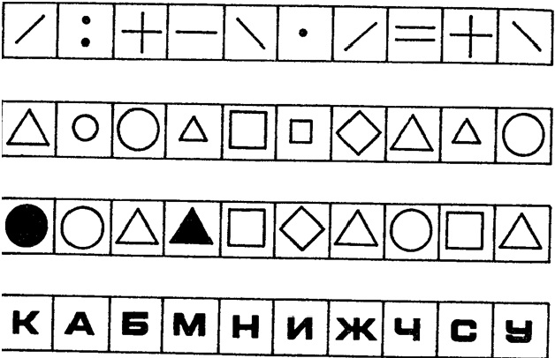

Рисунок 2.1 Тестові картки для визначення короткочасної пам'яті у дітей

Правильною відповіддю вважали тільки правильно відтворений знак, обов'язково під своїм порядковим номером. Показник виконання тесту рівний 5 і вище вважається хорошим [27].

2.4 Визначення обсягу уваги

Визначення обсягу уваги у дітей проводили за методикою “Запамятай та розстав точки”. Дитині на короткий час (1 сек) пред'являли по одній з восьми карток із зображенням від двох до дев'яти точок (рис. 2,1). Кожну картку показували два рази. Після цього дитина зазначала на аналогічному порожньому бланку розташування точок. На відтворення картки з 2-5 точками давали 10 секунд, 6-7 точками – 15 секунд, 8-9 точками – 20 секунд.
Обробка результатів полягала у підрахунку правильно відзначених точок на кожному бланку. Висновок про обсяг уваги дитини робили виходячі з. наступних нормативів: 1 бал – 3 точки на двох картках, 2 бали – 4 точки на двох картках, 3 бали– 6 точок на двох картках, 4 бали – 9 точок на двох картках, 5 балів – 10 точок на двох картках, 6 балів – 11 точок на двох картках, 7 балів – 13 точок на двох картках, 8 балів – 15 точок на двох картках, 9 балів – 16 точок на двох картках.
Кількість балів 1-2 свідчать про малий обсяг уваги, 3-7 – про середній обсяг, 8-9 балів – про великий обсяг [28].

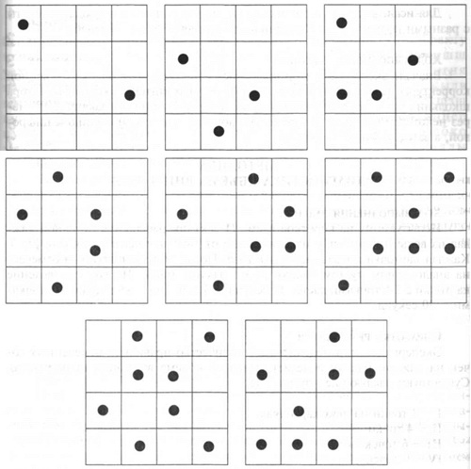
Рисунок 2.2 – Тестові картки для визначення обсягу уваги у дітей

2.5 Оцінка врівноваженості нервових процесів

Оцінку врівноваженості нервових процесів проводили із використанням методики “Реакція на об'єкт що рухається”. Для цього дитині пояснювили, що їй потрібно на кнопку механічного секундоміра саме у той час, коли секундна стрілка буде рівно на позначці 30 секунд. Після цього дитина робила 13 спроб, які починалася командою “Почали!”, перші 3 проби були орієнтувальними, тому їх результати не фіксували. Після цього підраховували кількість спроб, які відповідали заданому часу, кількість спроб, коли дитина зупиняла секундомір раніше заданого часу, та кількість спроб пізніше заданого часу. Критерієм виконання успішного виконання тесту вважати 33 і більше відсотків точних відповідей від загальної суми застосованих сигналів (врівноваженість нервових процесів). Якщо переважали передчасні реакції робили висновок про переважання процесу гальмування, а запізнілі, навпаки, – переважання процесу збудження [29, 30]

2.6 Оцінка стану центральної нервової системи за результатами коректурного тесту

Для оцінки стану центральної нервової системи була застосована коректурна проба адаптована до дітей шкільного віку, оскільки відомо, що стандартні коректурні тести (наприклад Ландтольта або Анфімова) характеризуються у дітей шкільного віку низькою вмотивованістю до їх виконання [31]. Випробовуваним особам пред’являли двосторонній бланк, заповнений зображеннями обличчя дівчини із різними емоціями (смуток, радість, нейтральний вираз обличчя), коліром волосся (світле та темне) та кольором банту (світлий та темний).
Необхідно було послідовно переглядати ряди зображень на бланку і викреслювати визначений тип зображень (усміхнене обличчя дівчинки). Час виконання завдання становив 10 хвилин. Фіксували загальну кількість переглянутих зображень (Q) та кількість помилок (пропущених зображень заданого типу та кількість викреслених зображень інших типів) – (N).
На основі отриманих даних обраховували показники середньої точності та середньої продуктивності за 10 хвилин. Показник середньої точності (А) обраховували за формулою:

А = М / (М - N)? | (2.1)

де: М – кількість кілець, які необхідно було викреслити,
___N – кількість помилок.

Показник середньої продуктивності (Pt) обраховували за формулою:

Pt = A ∙ Q , | (2.2)

де:_A – показник середньої точності,
___ Q – загальна кількість переглянутих кілець.

2.7 Статистична обробка даних дослідження

Для статистичного аналізу отриманих експериментальних даних використовували методи дискриптивної статистики, а саме розраховували середнє арифметичне значення вибірки (М) та обчислювали похибки середнього арифметичного (m). Групи обстежуваних дітей порівнювали із із використанням критерію Стьюдента [32, 33]. Вищезазначені статистичні показники розраховували у табличному процесорі Ексель [34].

3 ЕКСПЕРИМЕНТАЛЬНА ЧАСТИНА

3.1 Визначення часу простої зорово-моторної реакції

При дослідженні показників часу простої зорово-моторної реакції у дітей було встановлено (рис. 3.1), що у хлопців віком 6-7 років він дорівнював 360,6 ± 18,8 мс, а у дівчат – 390,4 ± 15,6 мс. У хлопців віком 12-13 років даний показник дорівнював 311,7 ± 9,7 мс, а у дівчат – 344,9 ± 5,4 мс.

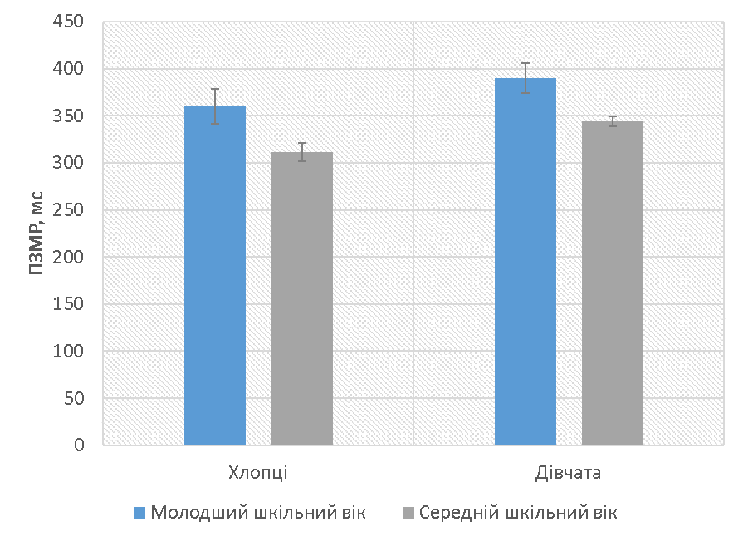

Рисунок 3.1 Час простої простої зорово-моторної реакції дітей віком 6-7 та 13-14 років, M ± m.

Отже, показники часу простої зорово-моторної реакції дівчат молодшого шкільного віку були більші за показники хлопців на 7,6%, але ці відмінності виявилися недостовірними. У дівчат середнього шкільного віку даний показник був достовірно більший, ніж у хлопців на 9,6% (p < 0,01). У хлопців віком 12-13 років досліджуваний показник був достовірно меншим, ніж у хлопців віком 6-7 років на 13,5% (p < 0,05), а у дівчат віком 12-13 років достовірно меншим, ніж у дівчат віком 6-7 років на 11,8% (p < 0,01).
Отже обстеження показало, що швидкість простої зорово-моторної реакції достовірно підвищується (значення зменшуються) із віком, причому як у дівчат, так і у хлопців, що в першу чергу пов'язано з віковими процесами дозрівання психофізіологічних функцій. У хлопчиків молодшого та середнього шкільного віку швидкість даного показнику достовірно вище, ніж у дівчат, що визначається статевими особливостями [35].

3.2 Показники короткочасної пам'яті у дітей різного віку

За результатами оцінки обсягу короткочасної пам'яті (рис. 3.2) у дітей було встановлено, що у хлопців молодшого шкільного віку він становить 7,9 ± 0,25 балів і є меншим ніж у дівчат на 2,5%. У хлопців старшого шкільного віку обсяг короткочасної пам'яті становив 8,1 ± 0,22 бали і був лише на 1,8% менше, ніж у дівчат цього ж віку. Але визначена різниця була недостовірною. У хлопців середнього шкільного віку даний показник достовірно не відрізнявся від показників хлопців молодшого шкільного віку. Подібна картина спостерігалась і при порівнянні обсягу короткочасної пам'ятні дівчат різного віку.

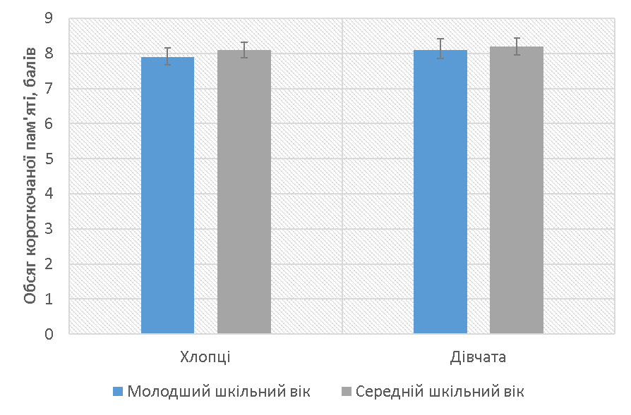
Рисунок 3.2 Обсяг короткочасної пам'яті дітей віком 6-7 та 13-14 років, M ± m.

Отже, показники короткочасної пам'яті у обстежених дітей молодшого і середнього шкільного віку достовірно не відрізняються. Це можна пояснити тим, що цей вид пам'яті є сформованим вже до 7 років, та за цим показником відсутні статеві відмінності [36].

3.3 Показники обсягу уваги у дітей різного віку

При дослідженні обсягу уваги у дітей молодшого та середнього шкільного віку (рис. 3.3) було встановлено, що цей показник у хлопців віком 6-7 років дорівнює 5,3±0,35 балів, а у дівчат цього віку він є більшим на 7,5%. У хлопців віком 12-13 років обсяг уваги дорівнював 6,3±0,39 бали і був меншим, ніж у дівчат на 3,1%. Але визначена різниця була недостовірною в усіх випадках. Отже отримані результати вказують на відсутність статевих відмінностей обсягу уваги у дітей молодшого та середнього шкільного віку.
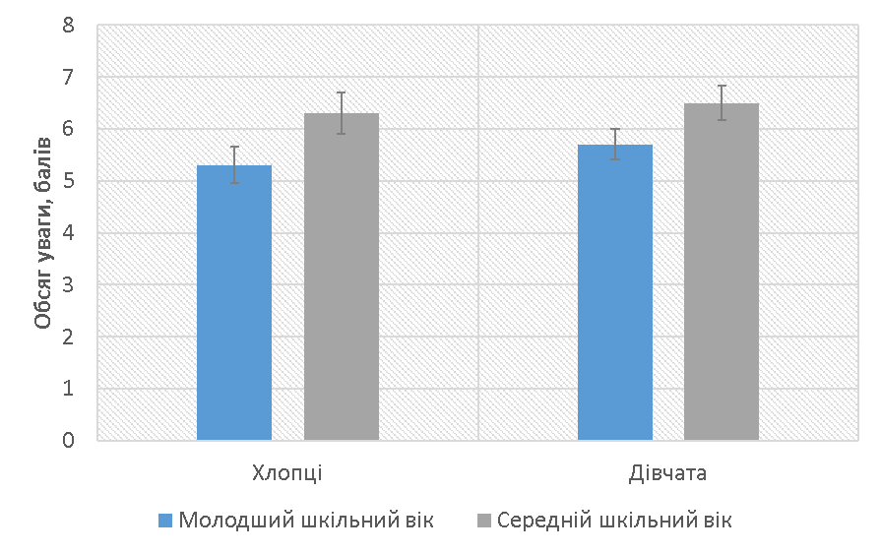
Рисунок 3.3 Обсяг уваги у дітей віком 6-7 та 13-14 років, M ± m.

При порівнянні зазначеного показника у дітей віком 6-7 та 12-13 років було з'ясовано, що у хлопців середнього шкільного віку обсягу уваги був більшим, ніж у хлопців молодшого шкільного віку на 18,9%, а у дівчат середнього шкільного віку на 14,0% більше, ніж у дівчат молодшого шкільного віку. Виявлена різниця також була недостовірною.
Отримані результати, які вказують на відсутність достовірних відмінностей обсягу уваги між дітьми молодшого та середнього шкільного віку можна на нашу думку пояснити тим, що у дітей середнього шкільного віку відбувається перебудова пубертантного періоду, яка є причиною зниження активаційних процесів у корі великих півкуль головного мозку [37].

3.4 Оцінка врівноваженості нервових процесів у дітей молодшого та середнього шкільного віку

Результати оцінки врівноваженості нервових процесів у у дітей молодшого та середнього шкільного віку (рис. 3.4) дозволити встановити, що серед хлопців віком 6-7 років переважають діти із переважанням процесів збудження (50,0%). Кількість хлопців із врівноваженими нервовими процесами становила 21,4%, а кількість хлопців із переважанням процесів гальмування 28,6%. У дівчат цього віку спостерігалась інша картина: більшість становили діти із переважанням процесів гальмування (44,4%). Кількість дівчат із врівноваженими нервовими процесами становила 22,2%, а з переважанням процесів збудження – 33,4%.
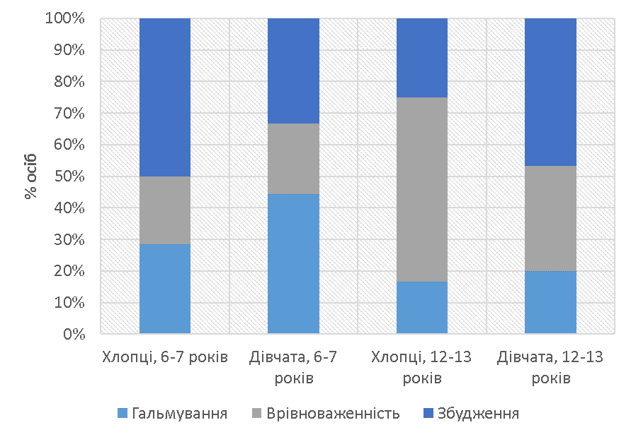

Рисунок 3.4 – Врівноваженість нервових процесів у дітей молодшого та середнього шкільного віку, M ± m

У осіб середнього шкільного віку спостерігалась інша картина. Серед хлопців віком 12-13 років переважали діти із врівноваженістю нервових процесів (58,3%). Другими за чисельністю були діти із переважанням процесів збудження – 25,0%, а найменш чисельними були діти із переважанням процесів гальмування – 16,7%. У дівчат віком 12-13 років навпаки, найбільш численими були діти із переважанням процесів збудження, які становили 46,7%, другими за чисельністю були діти із врівноваженістю нервових процесів 33,3%, а дітей із переважанням процесів гальмування було найменше – лише 20%.
Отже, аналіз співвідношення дітей молодшого шкільного віку з переважанням процесів збудження і гальмування показав, що в цьому віці більше хлопчиків з переважанням процесів збудження, а дівчаток більше з переважанням процесів гальмування. Це вірогідно обумовлено більш раннім початком нейроендокринних перебудов організму дівчат, що власне і є причиною дестабілізації нервових процесів [38].

3.5 Функціональний стан центральної нервової системи дітей за результатами коректурного тесту

Для оцінки функціонального стану центральної нервової системи була використана коректурна проба – літерний або цифровий тест. Характерна особливість цих тестів – їх нескладність та динамічність [39, 40].
За результатами коректурного тесту у дітей молодшого шкільного віку було встановлено (табл. 3.1), що показники середньої точності у хлопців був дещо менший за показники дівчат, а саме на 3,8%, але ці відмінності були недостовірними. Показник продуктивності навпаки, у хлопців перевищував показники дівчат на 3,4% (p < 0,01).
У дівчат старшого шкільного віку як показник середньої точності, так і середньої продуктивності був дещо вищій, ніж у хлопців – на 2,1% та 5,9% (p < 0,01). При порівнянні отриманих значень коректурного тесту у двох вікових групах було визначено, що показник середньої точності у хлопців віком 12-13 років достовірно вище, ніж у хлопців віком 6-7 років на 25,0% (p < 0,001), а показник середньої продуктивності вище у 1,8 рази (p < 0,001). У дівчат спостерігалась подібна картина: показник середньої точності у дівчат віком 12-13 років достовірно вище, ніж у дівчат віком 6-7 років на 18,5% (p < 0,01), а показник середньої продуктивності вище у 1,9 рази (p < 0,001).

Таблиця 3.1 – Результати коректурного тесту у осіб різного віку, M ± m
Показник | Вік дітей, років | Стать
 |  | Хлопці | Дівчата
Показник середньої точності | 6-7 | 0,76 ± 0,04 | 0,79 ± 0,03
 | 12-13 | 0,95 ± 0,02 +++ | 0,97 ± 0,02
Показник середньої продуктивності | 6-7 | 682 ± 1,57 | 659,4 ± 1,24*
 | 12-13 | 1201,5 ± 1,89+++ | 1272,5 ± 1,45* +++
Примітка. * р < 0,05 порівняно із хлопцями; +++ – р < 0,001 порівняно із молодшою віковою групою

Значно менші показники коректурного тесту у дітей молодшого шкільного віку, порівняно із дітьми середнього шкільного віку можна пояснити тим, що внаслідок недостатнього дозрівання і включення в діяльність фронтальних зон кори головного мозку здатність до вибору зорового стимулу у дітей молодшого шкільного віку утруднена [41].
До того ж відомо, що протягом молодшого шкільного віку в розвитку уваги відбуваються суттєві зміни, іде інтенсивний розвиток всіх його параметрів: в 2,1 рази збільшується обсяг уваги, збільшується його стійкість, розвиваються навички переключення і розподілу. Але тільки починаючи з 9-10 років учні починають досить довго зберігати і виконувати довільно задану програму дій [42, 43, 44].

4 ОХОРОНА ПРАЦІ

Охорона праці – це система законодавчих актів, соціально-економічних, організаційно-технічних, гігієнічних і лікувально-профілактичних заходів та засобів, що забезпечують безпеку, збереження здоров'я та працездатність людини у процесі праці [46, 47].
Мета даного розділу показати практичні вміння застосовувати теоретичне знання при вивченні охорони праці. Оскільки дипломна робота пов’язана з перебуванням у лабораторії, то мені довелося дотримуватись всіх правил. У лабораторії я ніколи не працювала самотньо, так як наявність другої особи необхідна для надання допомоги при нещасних випадках. Працювала у лабораторії у зручному одязі, який не стримував рухів. Лабораторія – це окреме приміщення в ньому формується свій мікроклімат, який впливає на здоров’я людини. Під оптимальними мікрокліматичними умовами розуміють такі сполучення характеристик мікроклімату, які забезпечують при систематичній дії нормальне функціонування організму не напружуючи механізми терморегуляції. Показники, які характеризують мікроклімат: відносна вологість повітря, температура повітря, швидкість руху повітря, атмосферний тиск [46, 47].
Згідно з діючими в нашій країні нормативними документами (ВСНиПРВЦ, СН 4088-86 ”Микроклимат производственных помещений” ГОСТ 12.1.005-88) у холодні періоди року: температура повітря повинна складати 22-24°C; швидкість його руху - 0,1 м/с; відносна вологість повітря - 40-60 %, а в теплі пори року: температура повітря дорівнює 23-25 °C; швидкість його руху - 0,1-0,2 м/с; вологість - 40-60 %.
Відхилення температури може приводити до порушень роботи організму людини. Відносна вологість повітря була така як в навколишньому середовищі. При підвищенні відносної вологості існує ймовірність порушення тепловіддачі і зниження працездатності людини. Оптимальна швидкість руху повітря у приміщенні – 0,25-0,3 м/с.
Атмосферний тиск в лабораторії такий як і в навколишньому середовищі. Оптимальним вважають атмосферний тиск 760 мм.рт.ст. Людина же може виконувати роботу в інтервалі 550 – 950 мм.рт.ст. [48].
Важливу роль при роботі в лабораторії має провітрювання. Склад повітря: кисень - 20,93 %; вуглекислий газ - 0,04 %; азот - 78,08 %; інертні гази - 0,94 %. Провітрювання необхідно для відновлення концентрації кисню в повітрі закритого приміщення та для зниження концентрації вуглекислого газу. Щоб запобігти переохолодженню та пов’язаних з цим захворювань надмірних протягів не влаштовувала.
Освітлення – використання світлової енергії сонця та штучного освітлення для забезпечення нормального зорового сприйняття. Світло необхідно для збереження здоров’я та для підтримки високої продуктивності праці. При виконанні своєї роботи я використовувала природне освітлення та штучне освітлення. Природнє – створюється природними джерелами - сонячними променями і світлом небозводу. Штучне – створюється електроприладами. Відповідно до норми освітлення повинно бути 400 лк, але можуть бути і зміни цього показника в залежності від роботи. Припустимі мікрокліматичні умови не повинні порушувати стан здоров’я людини. Я працювала в лабораторії в комфортних умовах [46].
Правила роботи з електроприладами були вивішені на видному місці. Згідно з цими правилами я ніколи не розкривала електрообладнання та не робила в ньому ремонт, не використовувала електроприлади з ушкодженою ізоляцією, а також не працювала з незаземленим обладнанням.
Дотримувалась правил протипожежної безпеки. При виникненні пожежі, в першу чергу, дії повинні бути спрямованні на забезпечення безпеки та евакуації людей. При виявленні пожежі необхідно вимкнути від енергопостачання прилади та обладнання; приступити до гасіння пожежі первинними засобами пожежегасіння, а при неможливості здійснення даних дій, вийти із приміщення, щільно зачинити за собою двері та вікна щоб запобігти приливу свіжого повітря, що сприятиме швидкому поширенню вогню. Негайно викликати пожежну охорону [49].
У разі виникнення непередбаченої екстремальної ситуації змогла б застосувати знання, отриманні при вивченні охорони праці, надати медичну допомогу у разі потреби, знаючи, що перша медична допомога потерпілим повинна надаватись негайно та правильно. У всіх випадках потерпілому забезпечується спокій, приток свіжого повітря. При роботі в лабораторії можуть виникати травми різного характеру внаслідок невмілого використання приладів та ін. Будь-яку рану очищують від забруднення, змазують краї настойкою йоду (рану промивати водою не можна), її дезінфікують 3% розчином перекису водню, накладають стерильну пов’язку. При роботі в лабораторії можуть виникати термічні опіки 1-го, 2-го і навіть 3-го та 4-го ступенів. Допомога при термічних опіках 1-го, 2-го ступеня: зняти обгорілі куски одягу, обробити обпечену поверхню 96% спиртом та накласти пов’язку з протиопіковою маззю.
Всі легкозаймисті й пожежнонебеспечні реактиви та матеріали зберігаються у герметичній шафі, леткі рідини містяться у хімічному посуді, що щільно закривається.
При проведенні дослідження працювала у гумових рукавичках, мила руки після проведення експерименту, так як досліджувані могли мати шкірні захворювання.
Враховуючи те, що для оформлення даної роботи неможливо обійтись без комп’ютерної техніки, я дотримувалась при роботі певних правил.
Робоче місце – це обладнаний технічними засобами (засобами відображення інформації, органами управління, допоміжним обладнанням) простір, де здійснюється діяльність виконавця (або групи виконавців). Вимоги до освітлення для візуального сприймання користувачами інформації з двох різних носіїв (з екрана ПК та паперового носія) різні. Надто низький рівень освітленості погіршує сприймання інформації при читанні документів, а надто високий призводить до зменшення контрасту зображення знаків на екрані. При 10 % зменшенні освітленості працездатність знижується на 1 %. Освітленість можна варіювати від 300 до 700 лк. Оптимальною освітленістю робочих приміщень для роботи з відеотерміналом є освітленість від 300 до 500 лк. Відношення яскравості екрану комп'ютера до яскравості оточуючих його поверхонь не повинно перевищувати у робочій зоні 3:1.
Враховуючи, що тривала робота з комп’ютером призводить до іонізації приміщення позитивними та негативними іонами, я через кожну годину 20 хвилин робила перерви. В цей час провітрювалась кімната. Так як робота з комп’ютером є роботою з тривалим перебуванням в фіксованій позі, я виконувала під час перерви фізичні вправи та вправи для очей.
При виконанні робіт на комп'ютерах необхідно дотримуватись вимог загальної та даної інструкції з охорони праці.
До самостійної роботи на комп'ютерах допускаються особи, які пройшли медичний огляд, навчання по професії, вступний інструктаж з охорони праці та первинний інструктаж з охорони праці на робочому місці. В подальшому вони проходять повторні інструктажі з охорони праці на робочому місці один раз на півріччя, періодичні медичні огляди один раз на два роки.
Робочі місця мають бути розташовані на відстані не менше 1,5 м від стіни з вікнами, від інших стін на відстані 1м, між собою на відстані не менше 1,5 м. Відносно вікон робоче місце доцільно розташовувати таким чином, щоб природне світло падало на нього збоку, переважно зліва.
Робочі місця слід розташовувати так, щоб уникнути попадання в очі прямого світла. Джерела освітлення рекомендується розташовувати з обох боків екрану паралельно напрямку погляду. Для уникнення світлових відблисків екрану, клавіатури в напрямку очей користувача, від світильників загального освітлення або сонячних променів, необхідно використовувати антиполискові сітки, спеціальні фільтри для екранів, захисні козирки, на вікнах - жалюзі.
Фільтри з металевої або нейлонової сітки використовувати не рекомендується, тому що сітка спотворює зображення через інтерференцію світла. Найкращу якість зображення забезпечують скляні поляризаційні фільтри. Вони усувають практично всі відблиски, роблять зображення чітким і контрастним.
При роботі з текстовою інформацією (в режимі введення даних та редагування тексту, читання з екрану) найбільш фізіологічним правильним є зображення чорних знаків на світлому фоні.
Монітор повинен бути розташований на робочому місці так, щоб поверхня екрана знаходилася в центрі поля зору на відстані 400-700 мм від очей користувача. Рекомендується розміщувати елементи робочого місця так, щоб витримувалася однакова відстань очей від екрана, клавіатури, тексту.
Зручна робоча поза при роботі з комп'ютером забезпечується регулюванням висоти робочого столу, крісла та підставки для ніг. Раціональною робочою позою може вважатися таке положення, при якому ступні працівника розташовані горизонтально на підлозі або підставці для ніг, стегна зорієнтовані у горизонтальній площині, верхні частини рук - вертикальні. Кут ліктьового суглоба коливається в межах 70-90°, зап'ястя зігнуті під кутом не більше ніж 20°, нахил голови 15-20°.
Для нейтралізації зарядів статичної електрики в приміщенні, де виконується робота на комп'ютерах, в тому числі на лазерних та світлодіодних принтерах, рекомендується збільшувати вологість повітря за допомогою кімнатних зволожувачів. Не рекомендується носити одяг з синтетичних матеріалів [50].
Отже, знання правил техніки безпеки допомогло мені уникнути травмування під час написання моєї роботи.

ВИСНОВКИ

1. Час простої зорово-моторної реакції дівчат молодшого шкільного віку був більший за показники хлопців на 7,6%, але ці відмінності виявилися недостовірними. У дівчат середнього шкільного віку даний показник був достовірно більший, ніж у хлопців на 9,6% (p < 0,01). У хлопців віком 12-13 років досліджуваний показник був достовірно меншим, ніж у хлопців віком 6-7 років на 13,5% (p < 0,05), а у дівчат віком 12-13 років достовірно меншим, ніж у дівчат віком 6-7 років на 11,8% (p < 0,01).
2. За результатами оцінки обсягу короткочасної пам'яті було встановлено, що у хлопців молодшого шкільного віку він є меншим ніж у дівчат на 2,5%. У хлопців старшого шкільного віку обсяг короткочасної пам'яті становив був лише на 1,8% менше, ніж у дівчат цього ж віку. Визначена різниця була недостовірною. У хлопців та дівчат середнього шкільного віку даний показник достовірно не відрізнявся від показників дітей молодшого шкільного віку.
3. Обсяг уваги у хлопців віком 6-7 років дорівнює 5,3±0,35 балів, а у дівчат цього віку він є більшим на 7,5%. У хлопців віком 12-13 років обсяг уваги дорівнював 6,3±0,39 бали і був меншим, ніж у дівчат на 3,1%. Але визначена різниця була недостовірною в усіх випадках. При порівнянні зазначеного показника у дітей віком 6-7 та 12-13 років було з'ясовано, що у хлопців середнього шкільного віку обсягу уваги був більшим, ніж у хлопців молодшого шкільного віку на 18,9%, а у дівчат середнього шкільного віку на 14,0% більше, ніж у дівчат молодшого шкільного віку. Виявлена різниця також була недостовірною.
4. Серед хлопців віком 6-7 років переважають діти із переважанням процесів збудження (50,0%). Кількість хлопців із врівноваженими нервовими процесами становила 21,4%, а кількість хлопців із переважанням процесів гальмування 28,6%. У дівчат цього віку спостерігалась інша картина: більшість становили діти із переважанням процесів гальмування (44,4%). Кількість дівчат із врівноваженими нервовими процесами становила 22,2%, а з переважанням процесів збудження – 33,4%. Серед хлопців віком 12-13 років переважали діти із врівноваженістю нервових процесів (58,3%). Другими за чисельністю були діти із переважанням процесів збудження – 25,0%, а найменш чисельними були діти із переважанням процесів гальмування – 16,7%. У дівчат віком 12-13 років навпаки, найбільш численними були діти із переважанням процесів збудження, які становили 46,7%, другими за чисельністю були діти із врівноваженістю нервових процесів 33,3%, а дітей із переважанням процесів гальмування було найменше – лише 20%.
5. За результатами коректурного тесту у дітей молодшого шкільного віку було встановлено, що показники середньої точності у хлопців був дещо менший за показники дівчат, а саме на 3,8%. Показник продуктивності навпаки, у хлопців перевищував показники дівчат на 3,4% (p < 0,01). У дівчат старшого шкільного віку як показник середньої точності, так і середньої продуктивності був дещо вищій, ніж у хлопців – на 2,1% та 5,9% (p < 0,01). При порівнянні отриманих значень коректурного тесту у двох вікових групах було визначено, що показник середньої точності у хлопців віком 12-13 років достовірно вище, ніж у хлопців віком 6-7 років на 25,0% (p < 0,001), а показник середньої продуктивності вище у 1,8 рази (p < 0,001). У дівчат спостерігалась подібна картина: показник середньої точності у дівчат віком 12-13 років достовірно вище, ніж у дівчат віком 6-7 років на 18,5% (p < 0,01), а показник середньої продуктивності вище у 1,9 рази (p < 0,001).

ПРАКТИЧНІ РЕКОМЕНДАЦІЇ

Отримані у роботі результаті про особливості вищої нервово діяльності дітей молодшого та середнього шкільного віку можуть бути використані при розробці психологічно і фізіологічно обґрунтованих здоров'язберігаючих підходів до створення педагогічних умов для оптимального навчання, виховання і розвитку дітей на усіх етапах навчання

ПЕРЕЛІК ПОСИЛАНЬ

- Тарасова С. Ю. Социальные факторы психофизиологической дезадаптации младшего школьника. Российский психологический журнал. 2011. №1. 36-47.
- Великанова Л. П., Костина Л. А. Сравнительно-возрастные гендерные характеристики стрессоустойчивости у школьников. Астраханский медицинский журнал. 2011. № 6. С. 281-282.
- Тарасова С. Ю. Отражение социально-психологической дезадаптации младшего школьника в физиологических показателях. Общество. Среда. Развитие (Terra Humana). 2011. № 2. С. 113-118.
- Гуров В. А. Тревожность и здоровье младших школьников. Вестник Томского государственного педагогического университета, 2009.№ 4. С. 56-60.
- Вайнер Э. Н., Волынская Е. В. Валеология. Москва: Флинта, 2002. 312 с. Айзман Р. И., Ширшова В. М. Избранные лекции по возрастной физиологии и школьной гигиене. Новосибирск: Сибирское университетское издание, 2002. 133 с.
- Данилова Н. Н., Крылова А. Л. Физиология высшей нервной деятельности. Москва: Московское университетское издание, 1989. 99 с.
- Кокун О. М. Психофізіологія. Київ: Центр навчальної літератури, 2006. 184 с.
- Дубровинская Н. В., Фарберн Д. А., Безруких М. М. Психофизиология ребенка. Москва: Владос, 2010. 143 с.,
- Тітов І. Г. Вступ до психофізіології. Київ: Академвидав, 2011. 296 с.
- Майерс Д. Неврология, генетика и поведение. Минск: Попурри, 2006. 848 с.
- Симонов П. В., Ершов П. М. Темперамент. Характер. Личность. Москва: Наука, 1984. 160 с.
- Луценко О. Л. Психофізіологія: прикладні аспекти: навчально-методичний посібник. Харків: ХНУ ім. Каразіна, 2011. 180 с.
- Ширшова В. М. Физиологические основы развития речи у детей: Новосибирск, 2017. 24 с.
- Васильева О. С., Кондратьева Т. Н., Агаджанян А. Н. Возрастная периодизация двух жизненных циклов детства и старости. Мир науки. 2017. Т. 5, № 6. С. 1-7.
- Буторин Г. Г., Бенько Л. А., Долгова В. И. Проблемы периодизации нормального и аномального психического развития в детском возрасте. Ученые записки университета имени П. Ф. Лесгафта. Психологические науки. 2017. № 3. С. 263-268.
- Прищепа И.М. Возрастная анатомия и физиология: учебное пособие. Минск: Новое издание, 2014. 520 с.
- Крайг Г. Психология развития. Санкт-Петербург, 2010. 987 с.
- Кулагина И. Ю., Колюцкий В. Н. Возрастная психология: Развитие человека от рождения до поздней зрелости. Москва: Юрайт, 2011. 464 с.
- Мухина В.С. Возрастная психология: феноменология развития, детство, отрочество. Москва: Академия, 2010. 452 с.
- Савченков Ю. И. Возрастная физиология. Москва: Владос, 2014. 640 с.
- Гуровец Г. В. Возрастная анатомия и физиология. Основы профилактики и коррекции нарушений в развитии детей. Москва: Владос, 2013. 431 c.
- Сапин М. Р., Брыксина З. Г. Анатомия и физиология детей и подростков. Москва: Академия, 2009. 432 с.
- Абрамова Г.С. Возрастная психология. Москва: Академический Проект, 2010. 623с.
- Алферов А. Д. Психология развития школьников. Ростов-на-Дону, 2010. 384 с.
- Таймазов В. А., Голуб Я. В. Психофизиологическое состояние спортсмена (методы оценки и коррекции). Санкт-Петербург: Олимп, 2004. 400 с.
- Шутова С. В., Муравьева И. В. Сенсомоторные реакции как характеристика функционального состояния ЦНС. Вестник ТГУ. 2013. Т. 18, № 5. С. 2831-2840.
- Тейлор К. Психологические тесты и упражнения для детей. Москва: Эксмо, 2003. 120 с.
- Марюжина Т. М., Ермолаев О. Ю., Мешкова Т. А. Внимание школьников. Москва: Знание, 2015. 80 с.
- Макаренко Н. В., Лизогуб В.С. Устойчивость двигательной реакции – как один из критериев уравновешенности нервных процессов. Актуальные проблемы транспортной медицины. 2015. Т. 1, № 4. С. 93-97.
- Песошин А. В. Тестирование реакции на движущийся объект. Здоровье и образование в XXI веке. 2007. №1. С. 5-7.
- Сысоев В.Н. Тест Ландольта: диагностика работоспособности: методическое руководство. Санкт-Петербург: ИМАТОН, 2007. 32 с. 39.
- Годин А. М. Статистика. Москва: Дашков и К°, 2016. 451 с.
- Гореева Н. М. Статистика в схемах и таблицах. Москва: Эксмо, 2017. 414 с.
- Лялин В. С., Зверева И. Г., Никифорова Н. Г. Статистика: теория и практика в Excel. Москва: Финансы и статистика: Инфра-М, 2016. 446c.
- Diamond A. Normal development of prefrontal cortex from birth to young adulthood. Principles of frontal lobe function. New York: Oxford University Press, 2002. 466.
- Кулагина И. Ю. Младшие школьники: особенности развития. Москва: Эксмо, 2009. 169 с.
- Прояева Л. В. Оценка некоторых показателей внимания и памяти подростков в зависимости от стадии полового созревания. Вестник Курганского государственного университета. 2015. № 1. С. 19-26.
- Елисеева А. П., Корниенко А. В. Анализ стресса в подростковом возрасте. Альманах современной науки и образования, 2013. № 8. C. 72-73.
- Сидоров К. Р. Количественная оценка продуктивности внимания в методике “Корректурная проба” Б. Бурдона. Вестник Удмуртского университета. Серия “Философия. Психология. Педагогика”. 2012. № 4. С. 50-57.
- Абкович А. Я. Изучение внимания у детей с ограниченными возможностями здоровья. Специальное образование, 2014. № 4. С. 5-11.
- Морозова Л.В., Звягина Н.В. Уровень развития структурных компонентов зрительного восприятия детей как показатель психофизиологической зрелости. Вестник Поморского университета. Серия: “Физиологические и психолого-педагогические науки”. 2003. № 2. С. 48–55.
- Дубровина И. В. Младший школьник: развитие познавательных способностей. Москва: Просвещение, 2003. 264 с.
- Ермолаев О. Ю. Внимание школьника. Москва: Просвещение, 1987. 182 с. Заваденко Н. Н., Успенская Т. Ю.
- Диагностика и лечение синдрома дефицита внимания у детей. Журнал неврологии и психиатрии им. С. С. Корсакова. 1997. № 1. С. 55-59.
- Лунячек В. Є., Давиденко Ю. С.Охорона праці і пожежна безпека в закладах освіти. Київ: Наукова думка, 2000. 123 с.
- Гандзюк М. П., Желібо Е. П. Основи охорони праці. Київ: Каравела, 2003. 405 с.
- Денисенко Ф. К. Охорона праці. Москва: Высшая школа, 1995. 320 с.
- Державний реєстр міжгалузевих і галузевих нормативних актів про охорону праці (Реєстр ДНАОП). Київ: Держнаглядохоронпраці, 1995. 223 с.
- Кузнєцов В. А. Пожежна безпека. Харків: Фактор, 2008. 575 с.
- Коржик Б. М. Основи охорони праці: навчальний посібник для студентів вищих закладів освіти України. Харків: ХДАМГ, 2002. 105 с.

